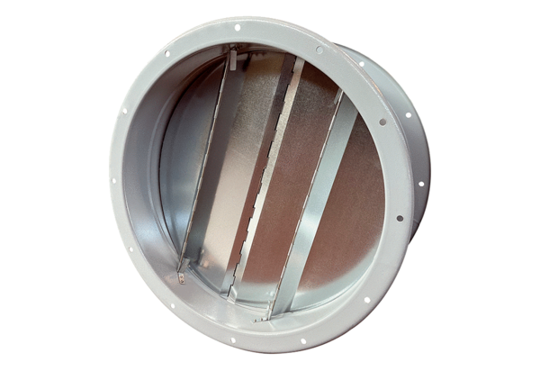Żaluzja rurkowa VKRI R 90Opakowanie jednostkowe: 1 sztukaAsortyment: C
Numer artykułu: 0073.0091Producent: MAICO

